Arbeitsblatt 9
Überprüfung der Frage 6:
Die beiden Jungunternehmer möchten gerne eine Einschätzung über die Funktion „Werbung vermeiden“ treffen.
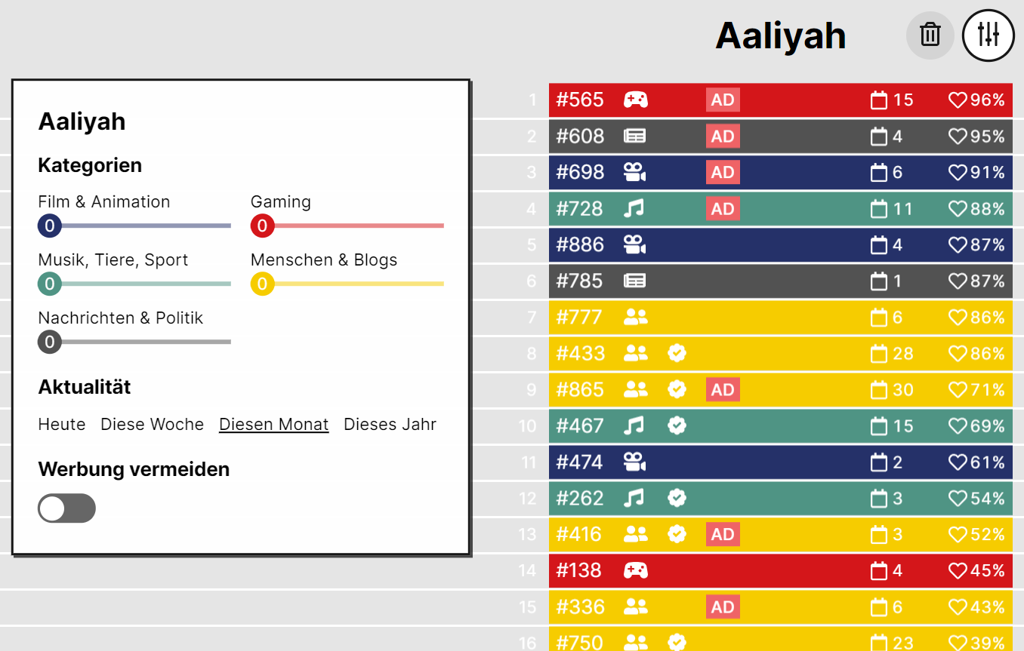Wie ist die Funktion „Werbung vermeiden“ im Simulator zu beurteilen?

Frage | Dokumentation
Was passiert, wenn „Werbung vermeiden“ aktiviert wird?  Wie verändert sich die Liste der Videos dadurch? | Deine Antwort:
Was passiert, wenn „Werbung vermeiden“ aktiviert wird und die Reglerstufe bei Monetarisierung erhöht wird? | Deine Antwort:
Wie beurteilst Du die Nützlichkeit der Funktion „Werbung vermeiden“?  Inwieweit ist diese Funktion aus Sicht des Nutzers sinnvoll? | Deine Antwort:

